Сначала войдём как root пользователь:

su root

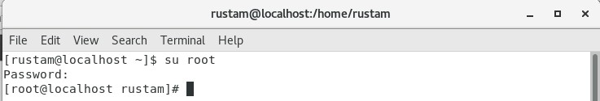

Теперь перейдём в папку в opt и создадим там папку source куда будем загружать необходимые нам файлы.

cd /opt

mkdir source

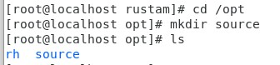

Нам нужно будет скачать некоторые файлы через официальные сайты в папку Downloads с помощью GUI и потом надо будет переместить все загруженные нам файлы в папку source. Нам нужно скачать следующие файлы (если в виртуальной машине с доступной GUI, если же GUI машина реальная, то скачиваем на свой компьютер и потом все перенесем):

1. Java SE 8 Jdk (обязательно 8 версия, потому что Dspace 6.3 работает только с версией 8). Это можно сделать из архивов с официального сайта.

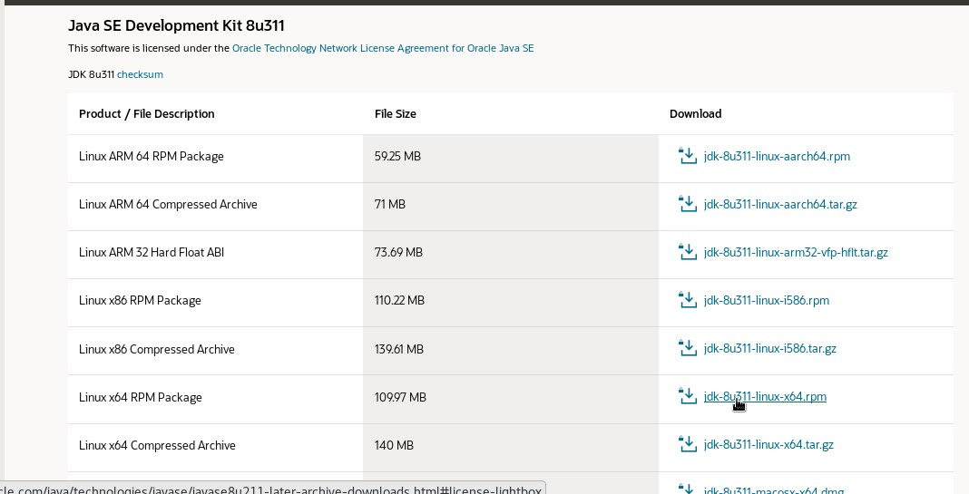

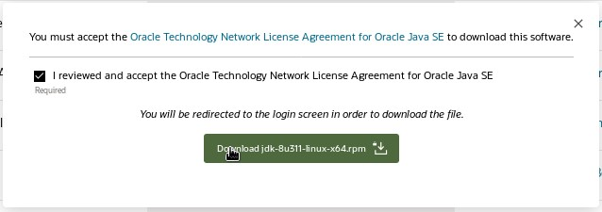

1. Apache Maven (обязательно версию ниже 3.8.1):

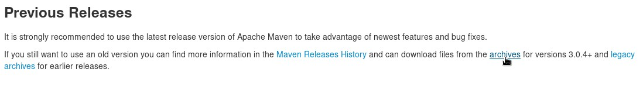



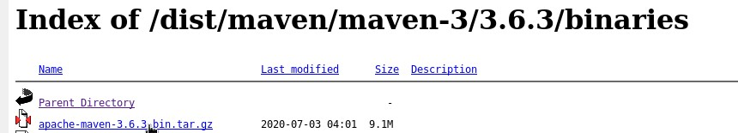

1. Apache Ant (любую новую версию)

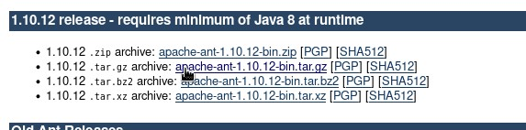

1. Apache Tomcat (любую новую версию)

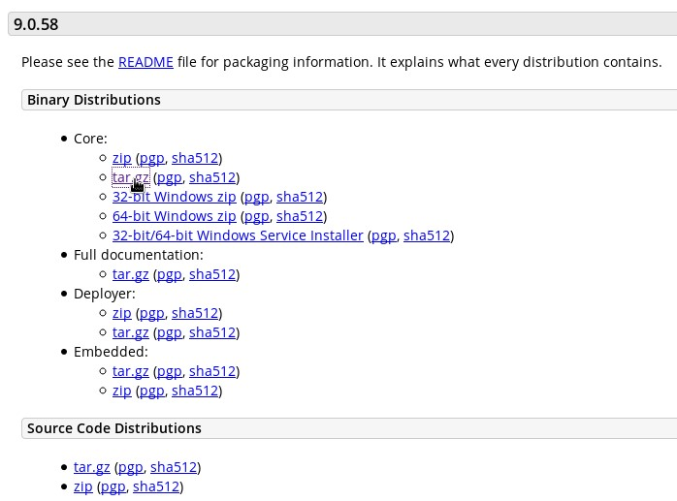

1. DSpace 6.3 (любую версию 6.X)

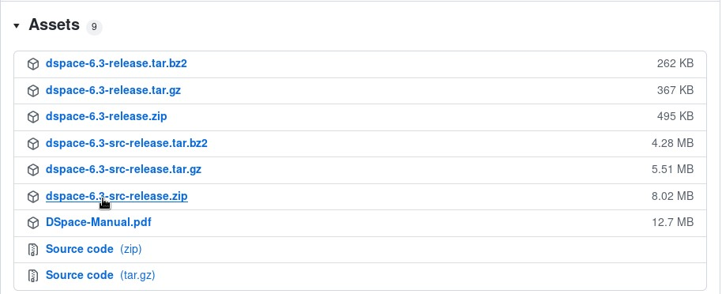

1. PostgreSQL 14

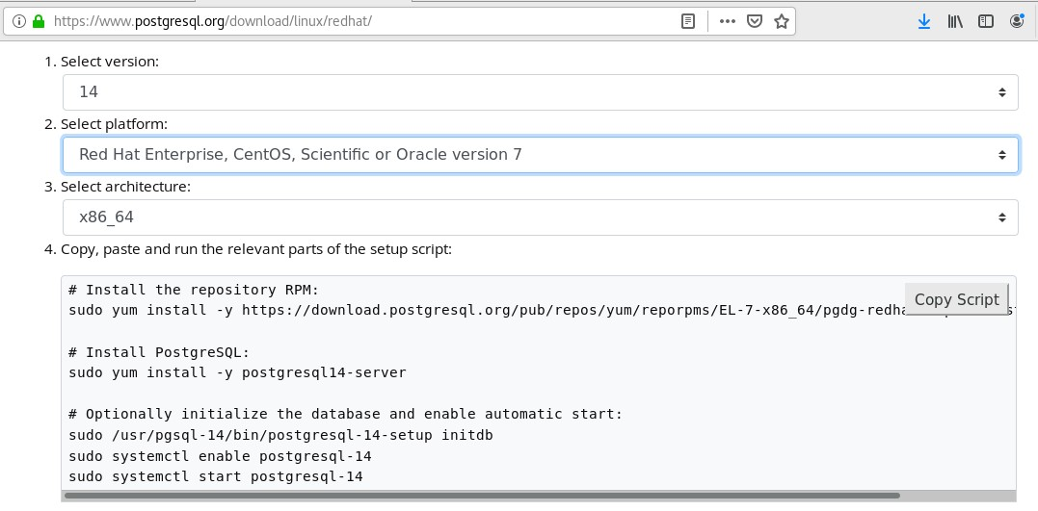

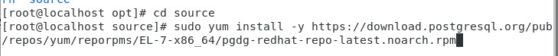

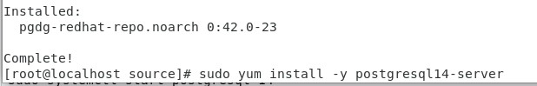

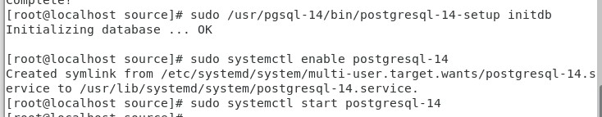

1. Теперь установим дополнение к PostgreSQL для создания Exntesion pgcrypto



После скачивания необходимых файлов переместим все файлы в source:

А) В виртуальной машине

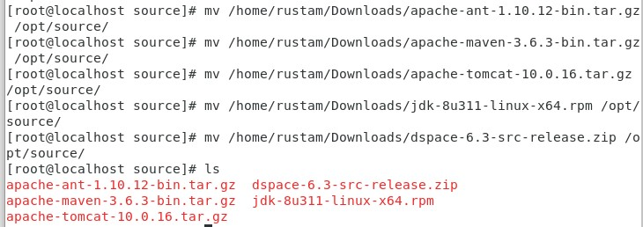



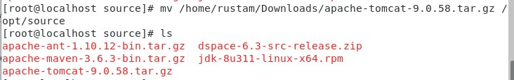

Б) В реальной машине

cd ”прямой путь к нашим файлам на нашей основной машине” (например: C:\Users\Rustam\Desktop\HPC files)

scp * root@ip_address:/”прямой путь куда выгрузить файлы” (например /opt/source)

**Приступим к их установке:**

1. Java JDK

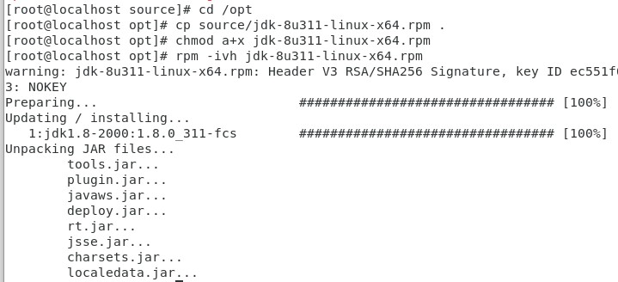

Посмотрим какая у нас версия Java

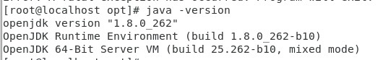

У нас OpenJDK версия, однако нам нужно JAVA SE. Для этого нам нужно перейти в папку нашего нового установленного JAVA JDK



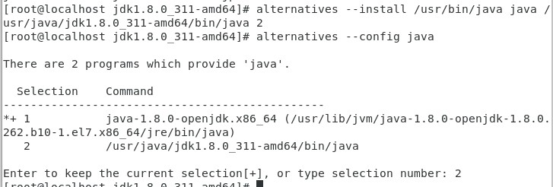

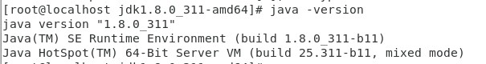

1. Apache Maven



1. Apache Ant



1. Apache Tomcat



Теперь нужно указать пути к нашим установленным файлам. Для этого:

1. Сначала создадим файл для этого под названием java.sh



1. В открытом документе пишем следующий код. Для редактирования документа нажимаем клавишу “Insert”

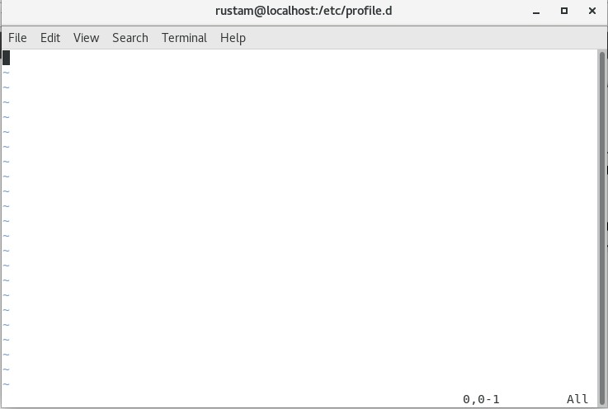

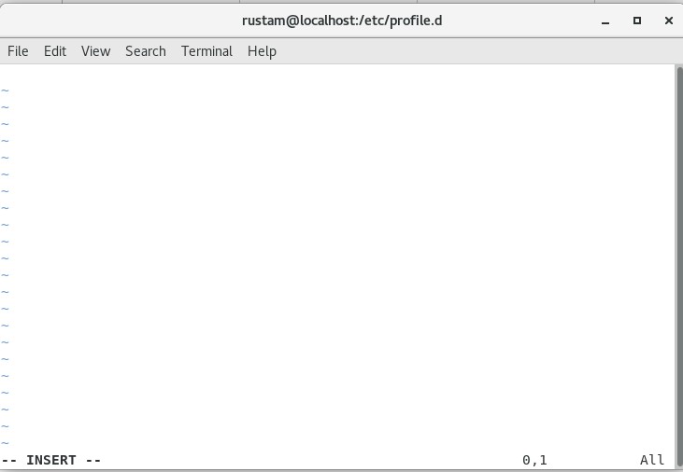

Вводим следующий код:

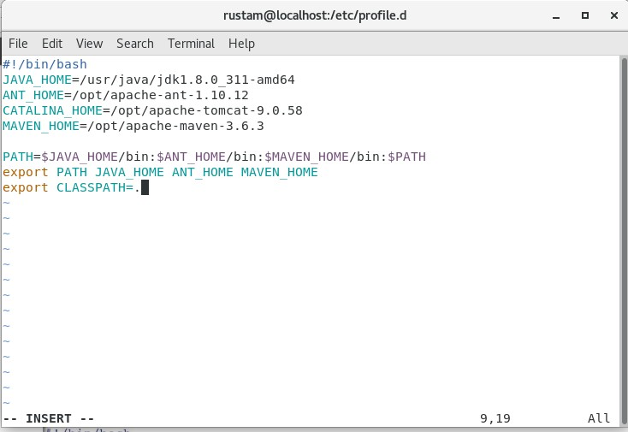

Теперь сохраняем изменения в файле “Esc” > “:wq!”

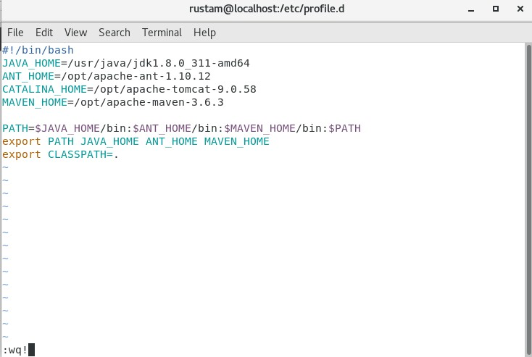

1. Дадим доступ к файлу



1. Проверим работает ли всё:

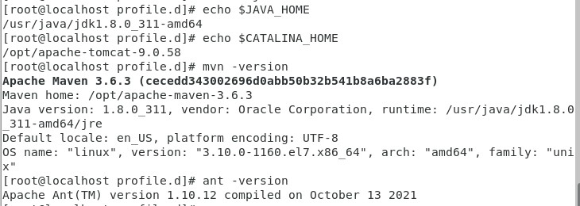

**Теперь проверим работает сервер Tomcat**:

1. Если машина реальная, то нужно:
   1. установить http пакет:

yum install httpd

systemctl start httpd

systemctl enable httpd.service

firewall-cmd --add-service=http –permanent

firewall-cmd --reload

0.2) добавить порт 8080 к firewall:

sudo firewall-cmd --zone=public --permanent --add-port=8080/tcp

sudo firewall-cmd –reload

1. Запустим сервер:

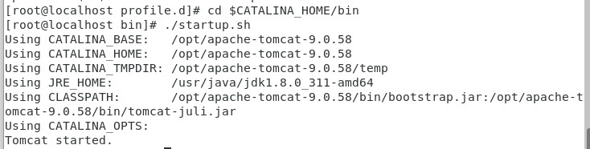

1. Перейдём в браузер и строке браузера введём “localhost:8080” или “127.0.0.1:8080” или же ваш ip адрес:

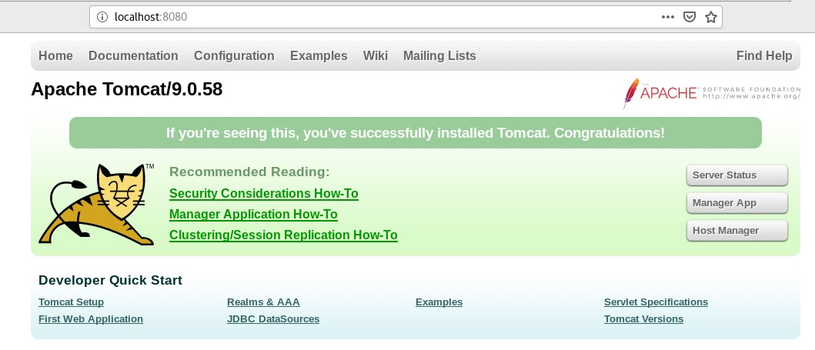

1. Отключим Tomcat

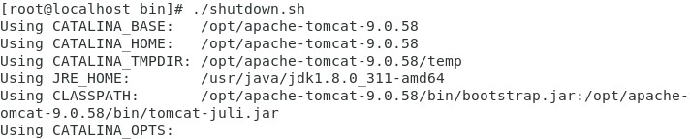

**Теперь настроим PostgreSQL:**

1. Для начала найдём расположение файла “pg_hba.conf”. Для этого обновим базу данных поисковой команды и потом поищем этот файл:

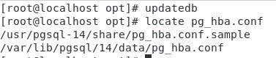

1. Перейдём в этот файл



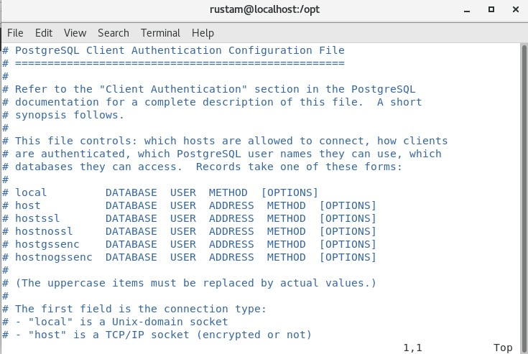

1. Начинаем редактировать файл:

Добавляем в IPv4 строку:

host dspace dspace 127.0.0.1/32 md5

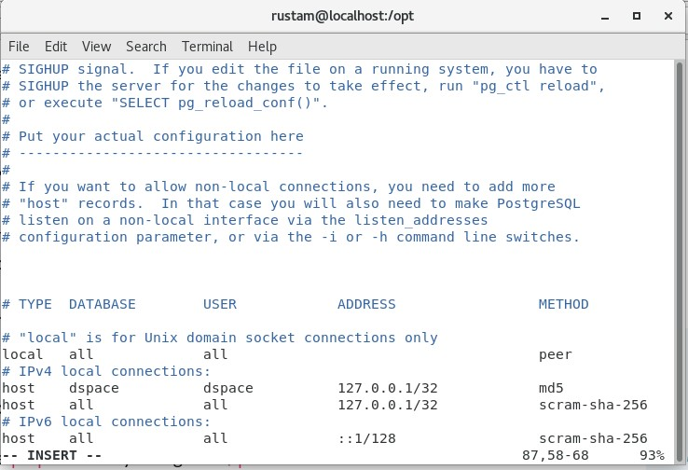

1. Сохраняем файл и перезапустим PostgreSQL



1. Добавим путь к папке bin в наш файл путей



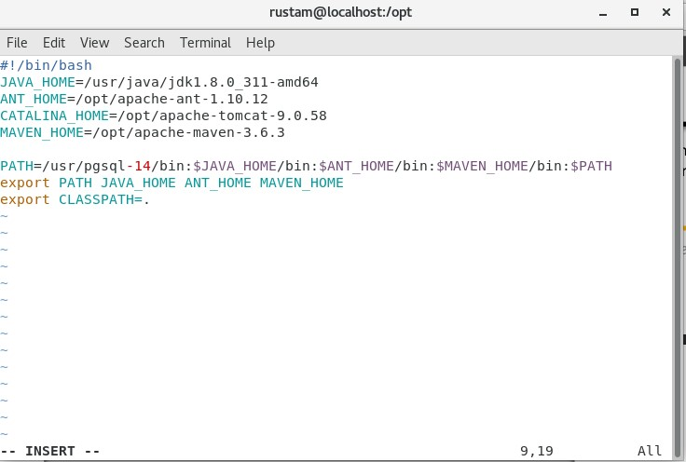



1. Добавим пароль для postgres (root) пользователя PostgreSQL

su – postgres

в появившейся строке bash пишем psql

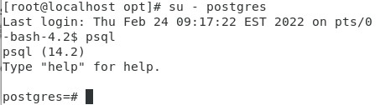



Теперь выйдем сначала из psql терминала, а потом из bash терминала

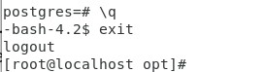

1. Теперь вновь перейдём в наш pg_hba.conf файл и поменяем peer на md5, а после перезапустим PostgreSQL



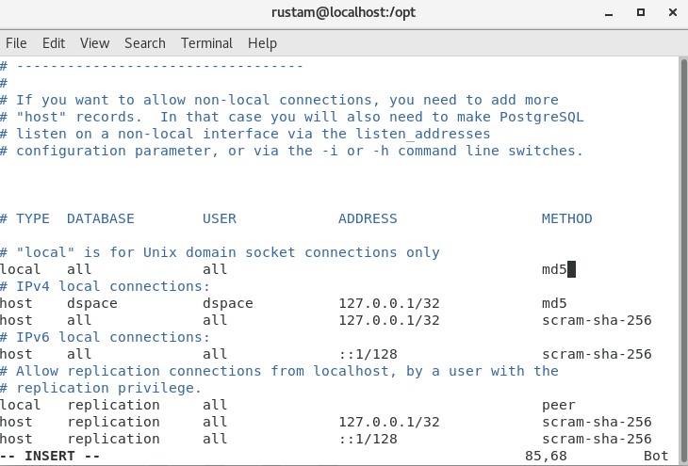



Приступим к настройке dspace:

1. Добавим пользователя dspace в нашу операционную систему:



1. Создадим пользователя dspace. Пароль установим тоже dspace, чтобы не было ошибок

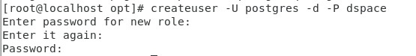

Здесь первые строчки — это новый пароль, который хотим установить для нового пользователя dspace, а последняя строчка это пароль, который мы установили для postgres (root) пользователя.

1. Создадим базу данных dspace которая принадлежит пользователю dspace



Здесь в пароле вводим тот пароль, который установили для dspace пользователя в предыдущей команде.

1. Теперь вновь перейдём в psql

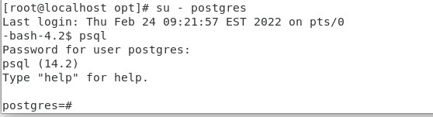

Перейдём в базу данных dspace.

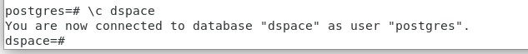

Здесь создадим extension



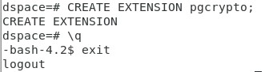

1. Установим наш dspace в корневую папку:

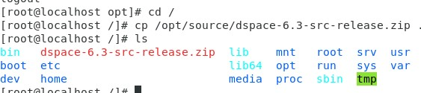

1. Разархивируем наш zip файл



1. Создадим ещё одну папку, назовём её dspace. В ней будут содержаться наши dspace файлы

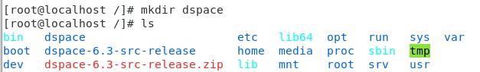

1. Передадим права на эти папки dspace пользователю

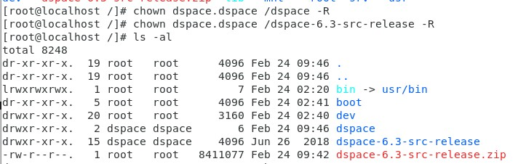

1. Войдём как dspace пользователь:



1. Перейдём в папку где находится у нас dspace.cfg файл и откроем этот файл



1. Убедимся, что db.username и db.password совпадают с теми, которые мы установили при создании базы данных для dspace пользователя. В нашем случае мы везде поставили “dspace”, поэтому совпадает. Поэтому можем спокойно выйти из файла.

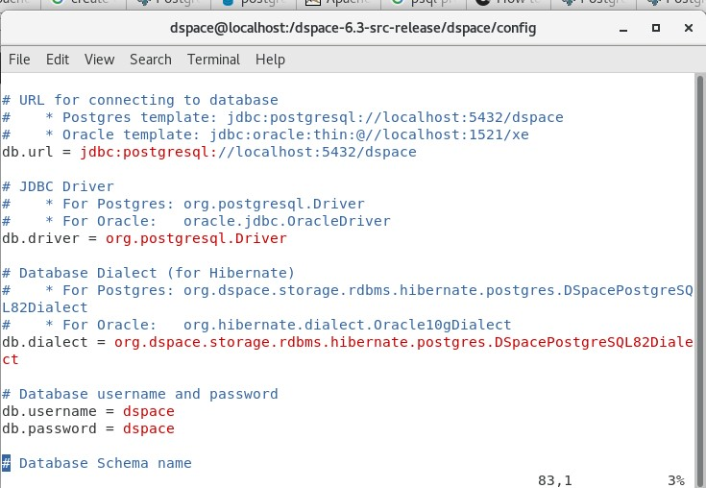

1. Теперь приступаем к установке. Перейдём в папку /dspace-6.3-src-release/dspace



1. Убедитесь, что у вас есть подключение интернету. Для начала установим mvn package. Установка может быть относительно долгой.



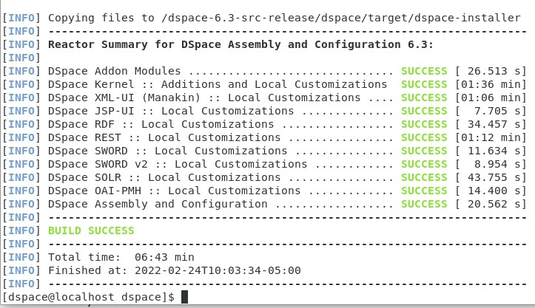

1. Теперь в папку с установщиком

cd /dspace-6.3-src-release/dspace/target/dspace-installer/



1. Приступим к установке ant fresh_install



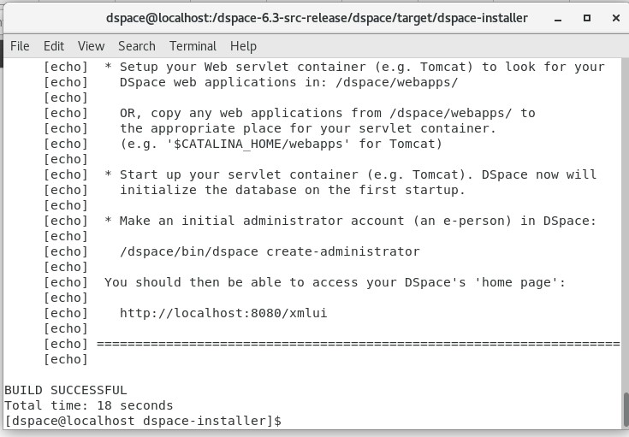

1. Теперь нам нужно создать аккаунт администратора для dspace пользователя

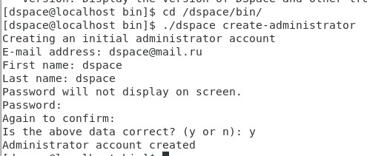

1. Теперь переключимся на root пользователя:

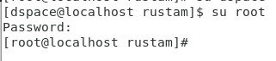

1. Теперь нам нужно файлы jspui.xml и solr.xml для того, чтобы указать пути нахождения этих файлов в dspace. Перед началом убедитесь, что ваш Tomcat сервер отключен
2. Приступим к jspui.xml файлу



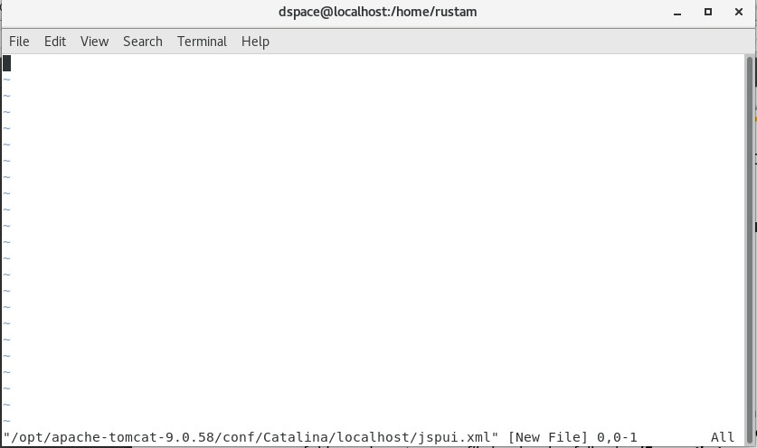

И добавим следующие строки в этот файл и сохраним

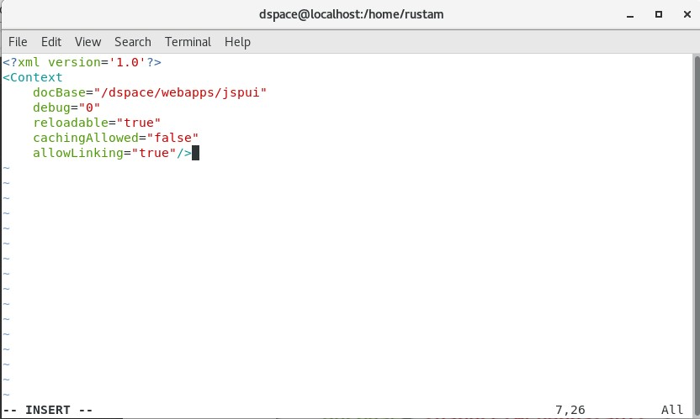

1. Сделаем тоже самое с solr.xml



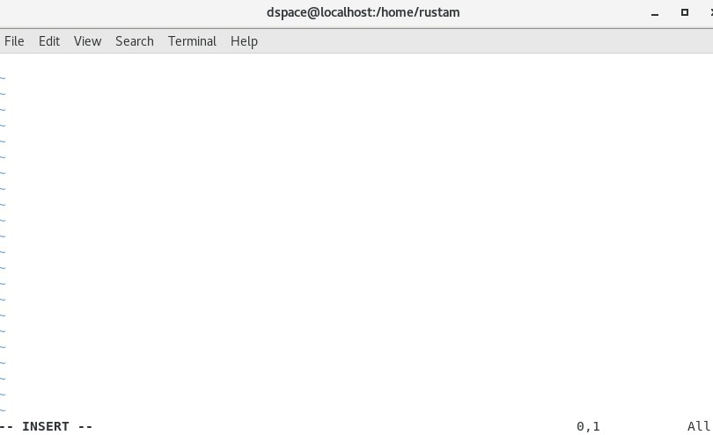

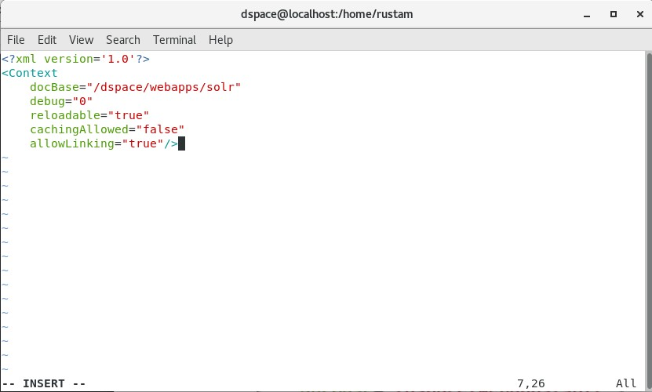

1. Передадим права tomcat dspace пользователю



1. Перейдём на dspace пользователя и запустим tomcat

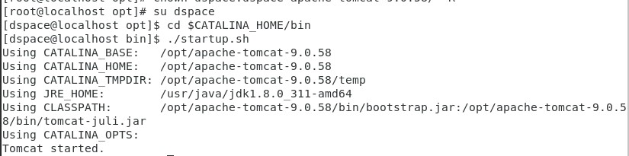

1. Перейдём в localhost:8080/jspui и должны увидеть вот такой результат

